***Załącznik Nr 1 do SIWZ***

**OPIS PRZEDMIOTU ZAMÓWIENIA**

**Część I**

**Remont stanowiska do badania szczelności elementów paliwowych Reaktora Maria.**

W basenie przechowawczym reaktora MARIA znajdują się wypalone elementy paliwowe nie odcięte od konstrukcji kanału paliwowego. Aby przed odcięciem od konstrukcji kanału, w bezpieczny dla operatorów sposób skontrolować uwolnienia produktów rozszczepienia z tych elementów do wody i ocenić stopień zagrożenia radiologicznego, zbudowano specjalne stanowisko podwodne z tzw. „szklanką”, w którym zostają umieszczone wypalone elementy, pozostające w kanale paliwowym. Podłączenie części podwodnej stanowiska (tzw. „szklanki”) z częścią nawodną poboru próbek wody odbywa się przy pomocy przewodów zakończonych szybkozłączem. Rozwiązanie to pozwala na pomiar uwolnień produktów rozszczepienia z wypalonego elementu paliwowego, znajdującego się nadal w kanale paliwowym.

Zadaniem stanowiska jest umożliwienie pobrania próbki wody z kanału paliwowego do pomiaru parametrów fizyko-chemicznych i spektrometrycznych oraz ocena szczelności wypalonego elementu paliwowego, według kryteriów przyjętych w NCBJ.

Schemat stanowiska podwodnego, usytuowanego w basenie przechowawczym, przedstawiono na rys.1., zaś na rys.2 – schemat stanowiska do poboru próbek wody, znajdującego się na obrzeżu basenu przechowawczego na hali technologicznej reaktora MARIA.

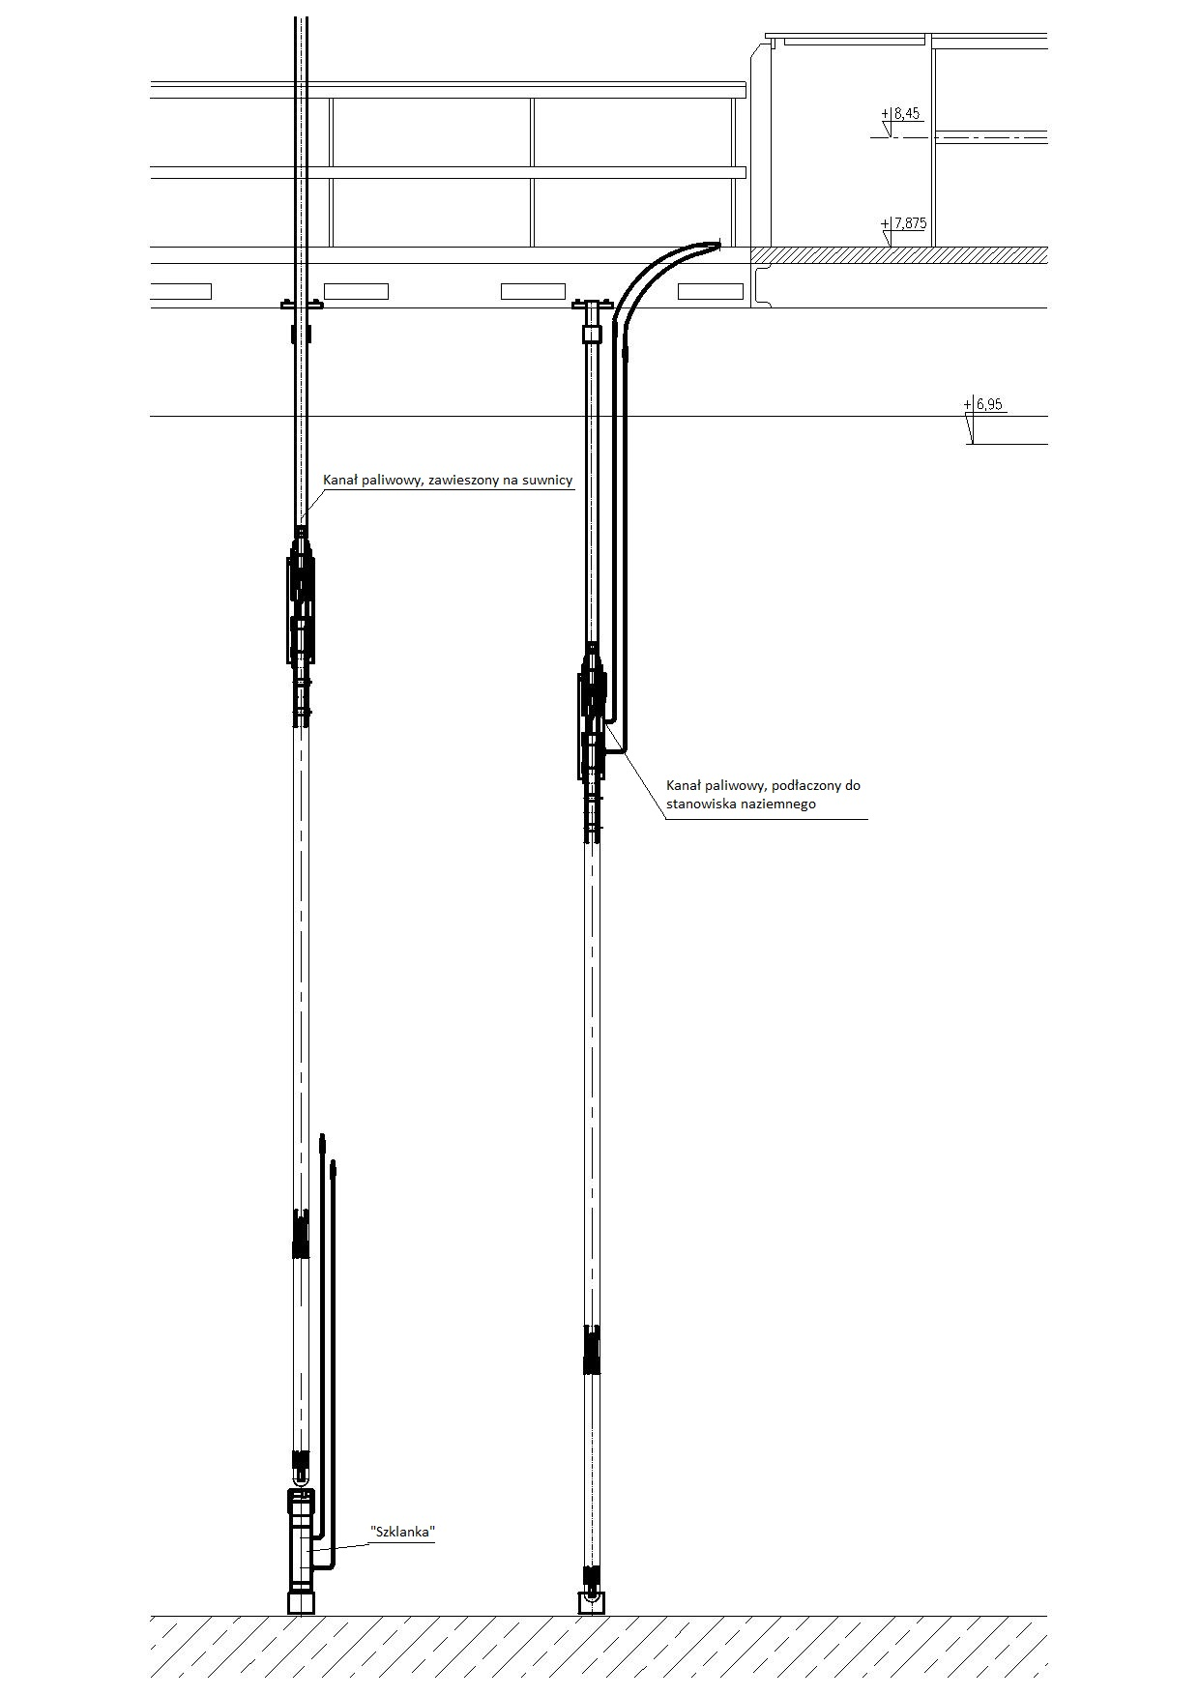

Rys.1.1 Schemat stanowiska ze „szklanką” do pobierania próbek wody z nieodciętych wypalonych elementów paliwowych

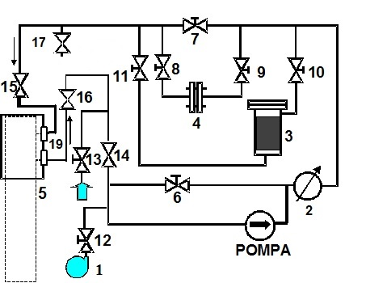

Rys. 1.2 Schemat instalacji do kontroli uwolnień z nie odciętych wypalonych elementów paliwowych do wody wraz z oznaczeniem zaworów.

Legenda:

1 – pobór próbek wody,

2 – miernik przepływu;

3 – filtr jonitowy;

4 – filtr tkaninowy;

5- kanał paliwowy, podłączony poprzez „szklankę”, do

6 ÷ 14 – zawory ręczne, oznaczone w Instrukcji jako Z6÷Z14;

15 i 16 – zawory ;

17 – zawór rozłączny, doprowadzający powietrze;

19- szybkozłącza

Specyfikacja i zakres remontu:

1. Wymiana: pompy, króćców, węży podłączeniowych, armatury, instalacji elektrycznej i dostosowanie jej do obecnych norm,
2. Naprawa układu jezdnego pionowego w basenie przechowawczym Reaktora MARIA,
3. Uszczelnienie układu,
4. Naprawa układu bufora wody zdemineralizowanej,
5. Naprawa systemu odpowietrzania układu,
6. Wymiana adapterów podłączeniowych oraz osłon zabezpieczających,
7. Wykonanie dokumentacji powykonawczej wraz z instrukcją obsługi.

Uwaga: Zabrania się używania materiałów z domieszką miedzi w elementach mających bezpośrednią styczność ze zdemineralizowaną wodą basenową.

**Część II**

**Remont układu w komorze izotopowej do otwierania zasobników systemu z materiałami izotopowymi naświetlanymi w Reaktorze Maria**

Zasobniki z materiałem tarczowym do napromieniania w kanałach pionowych reaktora Maria mają standardowe wymiary Φ15, Φ25 i Φ35 oraz długość bez główki 70mm lub 90mm.

Z1102

Rys. 2.1 Typowe zasobniki do napromieniań.

Otrzymane w trakcie napromieniania w reaktorze radioizotopy są rozładowywane z kanałów i przesyłane pocztą hydrauliczną do Komory Izotopowej nr 1. W komorze tej część z ww. zasobników podlegają rozcięciu, a następnie rozpakowaniu zasobnika i włożeniu radioizotopu w opakowaniu wewnętrznym do pojemnika transportowego. Proces rozcinania przy użyciu przecinarki bezwiórowej ze względu na narażenie radiologiczne prowadzony jest tylko i wyłącznie zdalnie przez operatora komór gorących.

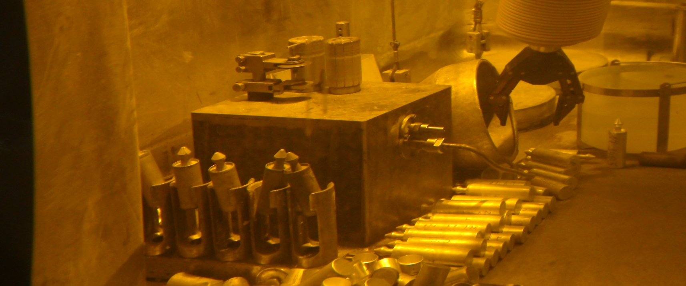

Rys. 2.3 Widok noża tnącego z rolkami prowadzącymi obcinarki bezwiórowej w komorze izotopowej.

Specyfikacja i zakres remontu:

1. Wykonanie projektu zakładającego:
   1. wymianę: pompy hydraulicznej, silnika układu napędowego, noża tnącego wraz z rolkami, króćców, węży przyłączeniowych oraz armatury,
   2. wymiana instalacji elektrycznej i dostosowanie jej do obecnych norm,
   3. uszczelnienie układu,
   4. wymiana adapterów podłączeniowych oraz naprawa osłon zabezpieczających,
2. Wykonanie remontu wg zatwierdzonego przez Zamawiającego projektu,
3. Wykonanie dokumentacji powykonawczej wraz z instrukcją obsługi.

Wszystkie użyte elementy stalowe w wykonaniu kwasoodpornym, a elementy nie stalowe w wykonaniu o podwyższonej trwałości ze względu na silne pole promieniowania jonizującego.

**Część III**

**Remont układu w komorze izotopowej do badania szczelności zasobników z materiałami izotopowymi naświetlanymi w Reaktorze Maria**

Otrzymane w trakcie napromieniania w reaktorze radioizotopy są rozładowywane z kanałów i przesyłane pocztą hydrauliczną do Komory Izotopowej nr 1. W komorze tej część z ww. zasobników podlegają sprawdzeniu na szczelność. Po potwierdzeniu pełnej szczelności opakowania radioizotopu następuje przepakowanie do pojemnika transportowego i wyekspediowanie poza teren reaktora MARIA.

Specyfikacja i zakres remontu:

1. Wykonanie projektu zakładającego:
   1. wymianę: radiometru RUM-2, sondy scyntylacyjnej SSU-70-2, scyntylatora beta, układu analizy i zapisu danych, pompy próżniowej, króćców oraz węży przyłączeniowych, armatury, armatury pomiarowej w tym wakuometr oraz rotametr,
   2. wymianę instalacji elektrycznej i dostosowanie jej do obecnych norm,
   3. uszczelnienie układu, wymiana adapterów podłączeniowych oraz naprawa osłon i obudowy zabezpieczającej,
2. Wykonanie remontu wg projektu zatwierdzonego przez Zamawiającego,
3. Wykonanie dokumentacji powykonawczej wraz z instrukcją obsługi.

**Część IV**

**Naprawa układu napędowego oraz układu jezdnego korka osłonowego komory demontażowej w Reaktorze MARIA.**

W ścianie komory demontażowej będącą komorą gorącą o krotności osłabienia promieniowania Co-60 wynoszącym około  ,od strony przedsionka, znajduje się otwór drzwiowy o wymiarach: 1.5 x 0.7 m, zamykany od zewnątrz drzwiami osłonowymi tzw. korkiem. Trzon drzwi stanowi monolityczny sześcian żelbetowy z ciężkiego betonu bazaltowego o masie ok. 4,3 tony posadowiony na szynach.

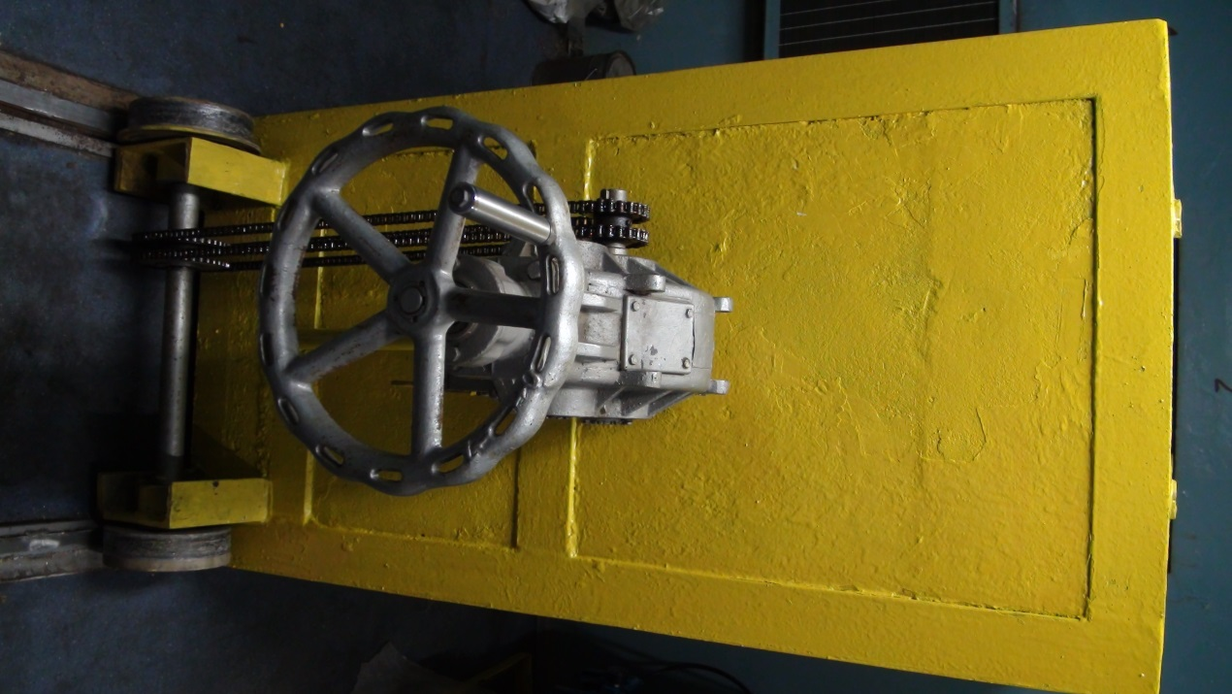 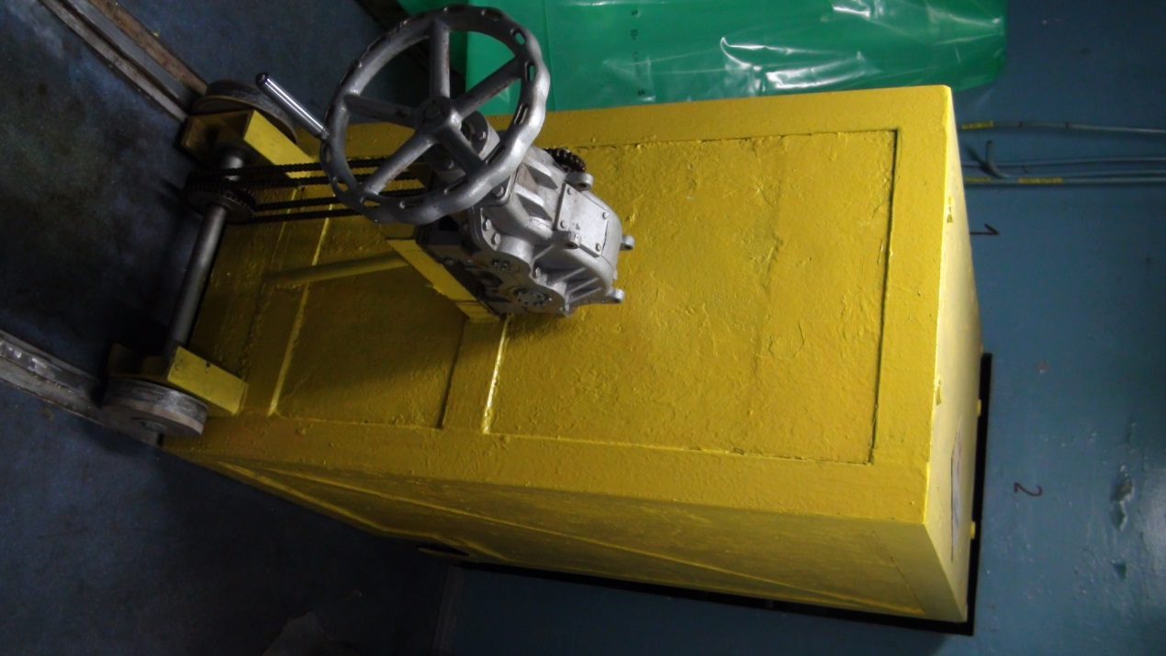

Rys. 4.1 Widok drzwi osłonowych (korka osłonowego) wraz z układem napędowym oraz jezdnym w przedsionku komory demontażowej.

Specyfikacja i zakres remontu:

1. Wykonanie projektu zakładającego:
   1. wymianę układu napędowego poprzez zastosowanie motoreduktora wraz ze sterowaniem oraz kompatybilny awaryjny napęd ręczny,
   2. wymianę układu przeniesienia napędu,
   3. naprawę układu jezdnego,
   4. odbudowę osłon,
2. Wykonanie remontu wg projektu zatwierdzonego przez Zamawiającego,
3. Wykonanie dokumentacji powykonawczej wraz z instrukcją obsługi.